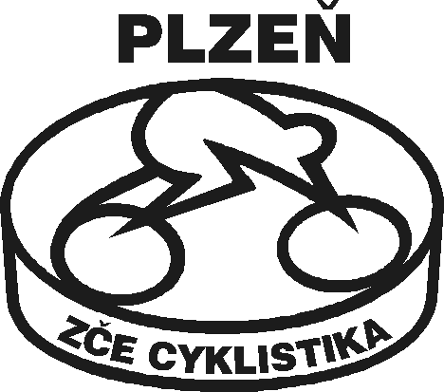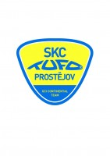

TURNÉ 4 DRAH

Český pohár 2014 v dráhové cyklistice mládeže
Dráhové závody masters

Pořadatelé: 1. ZČE cyklistika Plzeň, Lobezská 22, Plzeň
2. TJ KOVO, Nad Kapličkou 15, Praha 10
3. SKC Tufo Prostějov, Kostelecká 49, Prostějov
4. SKC Tufo Prostějov, Kostelecká 49, Prostějov

Datum konání: 8. 7., 9. 7., 19. 8., 20. 8. 2014

Místo konání: 8.7. Plzeň
9.7. Praha – Třebešín
19.8. Prostějov
20.8. Prostějov

Ředitelé závodů:
1. Václav Novák, t.č. 602494826, e-mail: zce.cyklistika.plzen@volny.cz
2. Ing. Jaroslava Mixová, t.č.602278050, e-mail: jaroslavamixova@seznam.cz
3. Michal Mráček, t.č.775656960, e-mail: mracek.michal@tiscali.cz
4. Michal Mráček, t.č.775656960, e-mail: mracek.michal@tiscali.cz

Hlavní rozhodčí: Richard Kratochvíl, tel. 606 931 250

Startují: žáci, kadeti, junioři, žákyně, kadetky, juniorky, ženy
Přihlášky: systémem www.cyklovysledky.cz
Kancelář závodu: v místě startu
Startovní čísla: v místě startu, výdej bude ukončen 1 hod. před startem příslušné kategorie

Šatny a sprchy: na velodromu
Ubytování: pořadatel nezajišťuje
Předpis: závodí se dle pravidel ČSC a ustanovení tohoto rozpisu. Každý závodník předloží při výdeji čísla platnou licenci ČSC. Každý závodník startuje na své nebezpečí. Pořadatel neručí za škody závodníkům vzniklé ani jimi způsobené.

Bodování: Po 1,5 – 2 km dle délky dráhy. Počty kol a bodování budou sděleny na poradě.

Hodnocení: Body za závod 25 – 22 - 20 - 19 -18 -17- 16 -15 -14 - 13………1.
Průběžné výsledky: součet bodů z každého závodu. Vítězí závodník s nejvyšším počtem získaných bodů.

Ceny: První tři závodníci v každé kategorii v jednotlivém závodě obdrží věcné ceny.
První tři závodníci v každé kategorii v celkovém hodnocení obdrží pohár.

Lékařské zabezpečení: každý pořadatel má vlastní zdravotní zajištění

Program:

19. 8. úterý

18:00 Porada trenérů a vedoucích týmů u stolu rozhodčích

19:00 Žst.,ml. bodovací závod 15 km
Žky a Kky bodovací závod 15 km
K bodovací závod 20 km

cca 20:30 MASTERS 500 m, 1km, 2 km, 3 km /dle rozpisu kalendáře masters/

Jky, Ž bodovací závod 20 km
J bodovací závod 24 km

20. 8. středa

14:00
Žst.,ml. bodovací závod 15 km
Žky a Kky bodovací závod 15 km
K bodovací závod 20 km

cca 14:30 MASTERS 500 m, 1km, 2 km, 3 km /dle rozpisu kalendáře masters/

Jky, Ž bodovací závod 20 km
J bodovací závod 24 km

Schváleno DK ČSC: v Olomouci 18. 6. 2014, R. Kratochvíl

